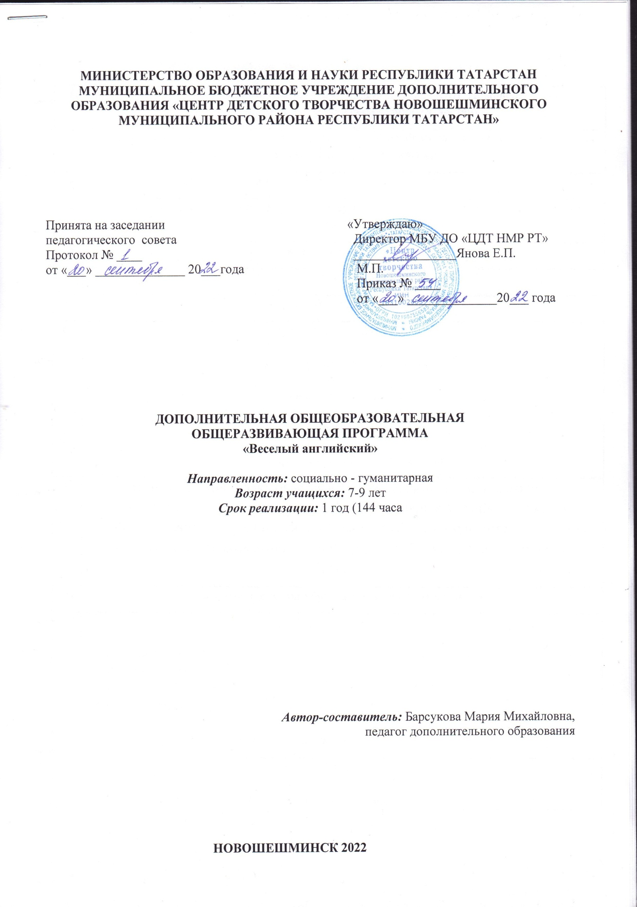
МИНИСТЕРСТВО ОБРАЗОВАНИЯ И НАУКИ РЕСПУБЛИКИ ТАТАРСТАН
МУНИЦИПАЛЬНОЕ БЮДЖЕТНОЕ УЧРЕЖДЕНИЕ ДОПОЛНИТЕЛЬНОГО ОБРАЗОВАНИЯ «ЦЕНТР ДЕТСКОГО ТВОРЧЕСТВА НОВОШЕШМИНСКОГО МУНИЦИПАЛЬНОГО РАЙОНА РЕСПУБЛИКИ ТАТАРСТАН»

«Утверждаю»
Директор МБУ ДО «ЦДТ НМР РТ»

______________Янова Е.П.
М.П.
Приказ № ___
от «___» ______________20___ года

ДОПОЛНИТЕЛЬНАЯ ОБЩЕОБРАЗОВАТЕЛЬНАЯ
ОБЩЕРАЗВИВАЮЩАЯ ПРОГРАММА
«Веселый английский»

Направленность: социально - гуманитарная
Возраст учащихся: 7-9 лет
Срок реализации: 1 год (144 часа

Автор-составитель: Барсукова Мария Михайловна,
педагог дополнительного образования

МБУ Архангельская ООШ 2022-2023

Информационная карта образовательной программы
1. | Образовательная организация: МБУ Архангельская ООШ Новошешминского муниципального района Республики Татарстан»
2. | Полное название программы: Дополнительная общеобразовательная общеразвивающая программа «Веселый Английский»
3. | Направленность программы: социально гуманитарная
4. | Сведения о разработчике: Барсукова Мария Михайловна, педагог дополнительного образования
5. | Сведения о программе:
5.1. | Срок реализации: 1 год (144 часа)
5.2. | Возраст обучающихся: 7-9 лет
5.3. | Характеристика программы:  - тип программы: дополнительная  общеобразовательная  программа  - вид программы: общеразвивающая
5.4. | Цель программы: заключается в осуществлении коммуникативно-психологической адаптации младших школьников к английскому языку в процессе развития способности и готовности общаться с носителями языка с учетом речевых возможностей и потребностей в устной и письменной формах
6. | Формы и методы образовательной деятельности:
6.1. | Методы:  - практикум;  - урок-консультация;  - урок-ролевая игра;  - урок-соревнование;  - выставка;  - урок проверки и коррекции знаний и умений.
6.2. | Формы:  - индивидуальная  - групповая
7. | Результативность внеурочного обучения английскому языку находится в прямой зависимости от характеристик учебного процесса, к которым относятся:  - тематическая организация учебного материала в соответствии с предметным содержанием речи, рекомендованным для освоения в начальной школе;  - направленность на систематизацию языкового материала, изучаемого в ходе основного учебного процесса;  - игровая направленность обучения английскому языку, которая становится важным условием психологической адаптации младших школьников;  - коммуникативно-деятельностная направленность представления языкового материала;  - использование в процессе обучения сведений о культуре страны изучаемого языка.
8 | Дата утверждения и последней корректировки программы:
Учебный (тематический) план
дополнительной общеобразовательной программы

№ | тема | часы
1 | Вводное занятие. | 4
2 | Моя семья. | 14
3 | Мой дом. | 14
4 | В школе. | 14
5 | Мое тело. | 14
6 | Одежда. | 14
7 | Еда. | 14
8 | Животные. | 14
9 | Спорт и игры. | 14
10 | Подготовка мультимедийной презентации. | 10
11 | Итоговая конференция. | 9
12 | Подготовка и проведение  конкурса «Знатоки  английского языка» | 9

Календарный учебный график
дополнительной общеобразовательной общеразвивающей программы
№ п/п | Содержание (разделы, темы) | Время проведения | Форма занятия |  | .форма кантролья |  | Кол-во часов | Дата проведения
 |  |  |  |  |  |  |  | План | Факт
 | Вводное занятие. |  |  |  |  |  | 4 часа
1 | Знакомство с одноклассниками, учителем, персонажами детских произведений: имя, возраст. |  |  |  |  |  | 2 | 03.10.22
2 | Приветствие, прощание (с использованием типичных фраз речевого этикета) |  |  |  |  |  | 2 | 07.10.22
 | Моя семья. |  |  |  |  |  | 14 часов
3 | Моя семья. Введение новой лексики. |  |  |  |  |  | 2 | 10.10.22
4 | Ознакомление с правилами чтения буквы Aa. |  |  |  |  |  | 2 | 14.10.22
5 | Члены семьи. Активизация лексики. |  |  |  |  |  | 2 | 17.10.22
6 | Множественное число имён существительных. |  |  |  |  |  | 2 | 21.10.22
7 | Развитие навыков аудирования по теме: «Я и моя семья» |  |  |  |  |  | 2 | 24.10.22
8 | Подготовка проекта по теме: «Моя семья» |  |  |  |  |  | 2 | 28.10.22
9 | Защита проекта по теме «Моя семья» |  |  |  | проект |  | 2 | 31.11.22
 | Мой дом. |  |  |  |  |  | 14 часов
10 | Мой дом. Введение новой лексики. |  |  |  |  |  | 2 | 04.11.22
11 | Правила чтения буквы Uu в открытом и закрытом слогах. |  |  |  |  |  | 2 | 07.11.22
12 | Образование множественного числа существительных, заканчивающихся на –ss, -x, -f,  -sh, -y (после согласных). |  |  |  |  |  | 2 | 11.11.22
13 | Предметы мебели и интерьера. Введение новой лексики. |  |  |  |  |  | 2 | 14.11.22
14 | Мой дом. Формирование навыков письма. |  |  |  |  |  | 2 | 18.11.22
15 | Повторение лексики по теме: «Мой дом». |  |  |  |  |  | 2 | 21.11.22
16 | Мой дом. Закрепление языкового материала. |  |  |  | тест |  | 2 | 25.12.22
 | В школе. |  |  |  |  |  | 14 часов | 1
17 | Школьные принадлежности. Введение новой лексики. |  |  |  |  |  | 2 | 28.11.22
18 | Ознакомление с числительными (11-20) |  |  |  |  |  | 2 | 02.12.22
19 | Знакомство с названиями геометрических фигур. |  |  |  |  |  | 2 | 05.12.22
20 | Школьные принадлежности. Формирование нав.письма |  |  |  |  |  | 2 | 09.12.22
21 | Учебные предметы. Введение новой лексики. |  |  |  |  |  | 2 | 12.12.22
22 | Школы в Великобритании. Развитие навыков чтения. |  |  |  |  |  | 2 | 16.12.22
23 | Школы в России. Развитие навыков чтения и перевода. |  |  |  |  |  | 2 | 19.12.22
 | Мое тело. |  |  |  |  |  | 14часов
24 | Мое тело. Введение новой лексики. |  |  |  |  |  | 2 | 23.12.22
25 | Мое тело. Активизация лексики. |  |  |  |  |  | 2 | 26.12.22
26 | Правила чтения буквы Ее. |  |  |  |  |  | 2 | 30.12.22
27 | Мой друг. |  |  |  |  |  | 2 | 02.01.23
28 | Модальный глагол can. |  |  |  |  |  | 2 | 06.01.23
29 | Описание своего друга. |  |  |  |  |  | 2 | 09.01.23
30 | Развитие навыков аудирования. |  |  |  |  |  | 2 | 13.01.23
 | Одежда. |  |  |  |  |  | 14 часов
31 | В магазине одежды. Формирование нав. пис. |  |  |  |  |  | 2 | 16.01.23
32 | В магазине одежды. Формирование навыков говорения. |  |  |  |  |  | 2 | 20.01.23
33 | Употребление неопределенного артикля. |  |  |  |  |  | 2 | 23.01.23
34 | Ознакомление с указательными местоимениями во множественном числе. |  |  |  |  |  | 2 | 27.01.23
35 | Закрепление лексико-грамматических навыков по теме: «Одежда». |  |  |  |  |  | 2 | 30.01.23
36 | Любимая одежда. Совершенствование навыков чтения. |  |  |  |  |  | 2 | 03.02.23
37 | Любимая одежда. Развитие навыков говорения. |  |  |  |  |  | 2 | 06.02.23
 | Еда. |  |  |  |  |  | 14 часов
38 | Еда. Введение новой лексики. |  |  |  |  |  | 2 | 10.02.23
39 | Еда. Развитие навыков письма. |  |  |  |  |  | 2 | 13.02.23
40 | Любимая еда. Развитие орфографического навыка. |  |  |  |  |  | 2 | 17.02.23
41 | В кафе. Введение новой лексики. |  |  |  |  |  | 2 | 20.02.23
42 | Ознакомление с существительными-исключениями множественного числа. |  |  |  |  |  | 2 | 24.02.23
43 | Поход в кафе. Контроль навыков аудирования. |  |  |  |  |  | 2 | 27.02.23
44 | Ознакомление с числительными от 30 до 50. |  |  |  |  |  | 2 | 03.03.23
 | Животные. |  |  |  |  |  | 14 часов
45 | Любимое домашнее животное. Введение новой лексики. |  |  |  |  |  | 2 | 06.03.23
46 | Повторение лексики по теме: «Любимое домашнее животное». |  |  |  |  |  | 2 | 10.03.23
47 | Домашние животные. Формирование орфографических навыков. |  |  |  |  |  | 2 | 13.03.23
48 | На ферме. Развитие навыков письма. |  |  |  |  |  | 2 | 17.03.23
49 | Дикие животные. |  |  |  |  |  | 2 | 20.03.23
50 | В лесу. |  |  |  |  |  | 2 | 24.03.23
51 | Обобщение языкового материала по теме «Животные» |  |  |  |  |  | 2 | 27.03.23
 | Спорт и игры. |  |  |  |  |  | 14 часов
52 | Настоящее продолженное время. |  |  |  |  |  | 2 | 31.03.23
53 | Правила чтения буквосочетания «ng». |  |  |  |  |  | 2 | 03.04.23
54 | Мои любимые игры. Развитие навыков чтения. |  |  |  |  |  | 2 | 07.04.23
55 | Виды спорта. Введение новой лексики. |  |  |  |  |  | 2 | 10.04.23
56 | Спортивные игры. Формирование навыков чтения. |  |  |  |  |  | 2 | 14.04.23
57 | Спортивные игры. Формирование навыков аудирования. |  |  |  |  |  | 2 | 17.04.23
58 | Спорт в нашей жизни. Развитие навыков чтения. |  |  |  |  |  | 2 | 21.04.23
 | Подготовка мультимедийной презентации. |  |  |  |  |  | 10 часа
59 | Выбор темы презентации. |  |  |  |  |  | 3 | 24.04.23
60 | Подбор материала по теме к презентации. |  |  |  |  |  | 3 | 28.04.23
61 | Подготовка презентации. |  |  |  |  |  | 2 | 05.05.23
62 | Подготовка презентации к защите. |  |  |  |  |  | 2 | 08.05.23
 | Итоговая конференция. |  |  |  |  |  | 9 часа
63 | Представление презентации по темам: Моя семья, Мой дом. |  |  |  | презентация |  | 3 | 12.05.23
64 | Представление презентации по темам: В школе. Мое тело. Одежда. |  |  |  |  |  | 3 | 15.05.23
65 | Представление презентации по темам: Еда. Животные. Спорт и игры. |  |  |  |  |  | 3 | 19.05.23
 | Подготовка и проведение  конкурса «Знатоки  английского языка» |  |  |  |  |  | 9 часа
66 | Подготовка к конкурсу «Знатоки английского языка» |  |  |  |  |  | 3 | 22.05.23
67 | Конкурс «Знатоки английского языка» |  |  |  |  |  | 3 | 26.05.23
68 | Итоги конкурса «Знатоки английского языка». |  |  |  | тест |  | 3 | 29.05.23
Итого |  |  |  |  |  |  | 144

Список литературы.
- под ред. Г. С. Ковалевой, О. Б. Логиновой. — М.: Просвещение, 2009.
- Начальная школа/ сост. Е.С. Савинов. — 4-е изд., перераб. — М.: Просвещение, 2013.
- Григорьев Д. В. Внеурочная деятельность школьников. Методический конструктор: пособие для учителя/ Д. В. Григорьев, П. В. Степанов.— М.: Просвещение, 2010.
- Бодоньи М. А. Путешествие в мир английского. English for juniors. 3-4 классы. Рабочая образовательная программа внеурочной деятельности школьников/ М. А. Бодоньи. – Ростов н/Д: Легион, 2013, - 16с. – (начальное общее образование).

